CAMPIONATUL NAŢIONAL DE RALIURI
DUNLOP

Etapa a VII - a

RALIUL ARADULUI
17 – 18 septembrie 2010

CONDUCEREA COMPETITIEI

TELEFOANE UTILE

1 | Observator federal | Emanuel ILINA | 0752075021
2 | Preşedinte CSS | Stefan VASILE | 0752075020
3 | Membru CSS | Romeo DANILA | 0722364316
4 | Membru CSS | Titi MOLIN | 0722755723
5 | Director sportiv | Adrian FODOR | 0721294447
6 | Director organizatoric | Sorin ITU | 0722228424
7 | Observator arbitri | Cornel TIT | 0752075026
8 | Secretar şef | Tamas LANG | 0752075024
9 | Şef centru calcul | Rares FLORESCU | 0722630268
10 | Şef verificare tehnică | Lucian GIRBACIU | 0727731455
11 | Şef securitate | Bela STOICA | 0745039736
12 | Şef securitate adjunct | Radu VASILE
13 | Şef traseu | Ioan BADIU | 0722135527
14 | Cronometror şef | Leonard STEFANESCU | 0752075023
15 | Şef deschidere traseu | Mihai AVRAM | 0765653986
16 | Medic şef
17 | Relatii cu sportivii | Lucian BALASIU | 0723319046

CAMPIONATUL DE RALIURI AL ROMÂNIEI – DUNLOP
Etapa a VII-a

RALIUL ARADULUI
17 – 18 septembrie 2010

INTRODUCERE 4
PROGRAM 4
1. DESCRIEREA COMPETITIEI 6
2. ORGANIZATOR 7
3. AUTOMOBILE ADMISE 9
4. PILOŢI, COPILOŢI ADMIŞI, ECHIPE 11
5. Echipamente DE SECURITATE 11
6. ÎNSCRIERI 12
7. ASIGURĂRI 13
8. PUBLICITATE 14
9. NUMERE DE COMPETITIE/PLĂCI DE RALIU 14
10. ANVELOPE/PNEURI 15
11. COMBUSTIBIL AUTO 15
12. RECUNOAŞTERI 15
13. VERIFICĂRI ADMINISTRATIVE 17
14. VERIFICĂRI TEHNICE, SIGILARE, MARCARE 17
15. TESTE CU CIRCULATIA ÎNCHISA(SHAKEDOWN) 18
16. DESFĂŞURAREA RALIULUI 19
17. PARC SERVICE 21
18. PARC ÎNCHIS 21
19. VERIFICARE TEHNICĂ FINALĂ 22
20. CLASAMENTE 22
21. PROTESTE, APEL 22
22. FESTIVITATE DE PREMIERE 23
23. INSEMNE OFICIALE 24
Anexa I Relaţii cu sportivii
Anexa II Plan orar
Anexa III Harta traseului raliului
Anexa IV Schiţa Superspecialei
A. INTRODUCERE

RALIUL ARADULUI, etapa a VII-a a "Campionatului National de Raliuri – DUNLOP – 2010”, se organizeaza si se desfasoara în conformitate cu urmatoarele regulamente:
• Codul Sportiv International FIA si anexele sale editia 2010;
• Regulamentul Campionatului National de Raliuri
• Regulamentul pentru Organizatorii de Competitii editia 2010;
• Prezentul Regulament Particular.
Prin înscrierea în competitie, participantii accepta arbitrajul unic al Federatiei Române de Automobilism Sportiv (FRAS), pe baza regulamentelor sportive în vigoare la data desfasurarii competitiei, aplicabile dupa principiul conform caruia reglementarea particulara primeaza celei generale si conform Statutului acesteia.

B. PROGRAM

Activitatea | Ziua | Data | Ora
Începerea înscrierilor | Luni | 23.08.2010 | 09:00
Închiderea înscrierilor | Vineri | 03.09.2010 | 20:00
Publicarea listei de înscrieri | Vineri | 03.09.2010 | 21:00
Carnetul Itinerar disponibil | Miercuri | 15.09.2010 | 08:00
Înscrierile pt. recunoasteri, Shakedown se deschid | Miercuri | 15.09.2010 | 08:00
Înscrierile pt. recunoasteri, Shakedown se închid | Joi | 16.09.2010 | 16:00
Recunoaşterile se deschid | Miercuri | 15.09.2010 | 08:30
Recunoaşterile se închid | Joi | 15.09.2010 | 16:30
Deschiderea Centrului de presă/acreditări | Joi | 16.09.2010 | 12:00
Conferinţa de presă a organizatorului | Joi | 16.09.2010 | 13:00
Test cu circulatia închisa  (Shakedown) | Joi | 16.09.2010 | 13:30-  16:30
Deschiderea Parcului de Service  Parcare Real Hypermarket | Joi | 16.09.2010 | 12:00
Prezentarea oficiala a echipajelor inscrise la Raliu in fata Primariei Arad | Joi | 16.09.2010 | 20:00
Verificări administrative  Hotel Parc Arad | Joi | 16.09.2010 | 16:30-  19:30
Briefing Director Concurs cu arbitri | Vineri | 17.09.2010 | 12:00
Verificări tehnice iniţiale | Vineri | 17.09.2010 | 08:00-11:30
Prima şedinţă a comisarilor sportivi | Vineri | 17.09.2010 | 13:00
Publicarea listei de START pentru ZIUA I Sectiune 1 | Vineri | 17.09.2010 | 14:00
START în ZIUA I Sectiune 1 | Vineri | 17.09.2010 | 18:31
SOSIREA din ZIUA I Sectiune 1 | Vineri | 17.09.2010 | 20:27
A II-a Şedinţă a CCS | Vineri | 17.09.2010 | 22:45
Publicarea listei de START ptr. ZIUA I Sectiune 2-3 | Vineri | 17.09.2010 | 23:30
Start ZIUA I Sectiune 2-3 | Sâmbătă | 18.09.2010 | 07:31
SOSIREA din ZIUA I Sectiune 2-3 | Sâmbătă | 18.09.2010 | 19:44
Premierea câştigătorului la sosire | Sâmbătă | 18.09.2010 | 19:44
Verificări tehnice finale | Sâmbătă | 18.09.2010 | 20:00
A III-a Şedinţă a CCS | Sâmbătă | 18.09.2010 | 21:30
Afişarea rezultatelor provizorii | Sâmbătă | 18.09.2010 | 22:00
Afişarea rezultatelor definitive | Sâmbătă | 18.09.2010 | 22:30
Festivitatea de premiere | Sâmbătă | 18.09.2010 | 22:30
Conf.de Presă cu câştigătorii | Sâmbătă | 18.09.2010 | 23:00

1. DESCRIERE GENERALĂ A COMPETIŢIEI

1.1. RALIUL ARADULUI – 17-18 septembrie 2010, ediţia a II-a, etapa a VII-a a Campionatul Naţional de Raliuri DUNLOP 2010, conform Calendarului Sportiv al Federaţiei Române de Automobilism Sportiv.

1.2. Descriere traseu

1.2.1. | Lungime totală | 415,95 km
1.2.2. | Numărul probelor speciale | 11
1.2.3. | Lungimea totală a probelor speciale | 115,80 km
1.2.4. | Numărul secţiunilor | 4
1.2.5. | Numărul de ZILE | 2
1.2.6. | Procent PS | 27,83 %
1.2.7. | Suprafaţa de rulare | Macadam

1.3. Licenţa de Organizator: nr. 009 din 06.05 2010 emisă de Federaţia Română de Automobilism Sportiv.
1.4. Permis de Organizare: nr. 030 din 16.08.2010 emis de Federaţia Română de Automobilism Sportiv.
1.5. Comandament/Secretariat: ARAD, Hotel Parc, Bd. General Dragalina, nr. 25, cod 310132.
1.6. Centru/Panou oficial de afişaj: ARAD, Hotel Parc, Bd. General Dragalina, nr. 25, cod 310132.
1.7. START/SOSIRE: ARAD, Primăria Arad, Bd. Revoluţiei, nr. 75, cod 310130.
1.8. VERIFICARE TEHNICĂ INIŢIALĂ, SIGILARE, MARCARE: ARAD, Auto SML SRL (Dealer Peugeot), Calea Lipovei, cartier Micalaca 1 Est FN.
1.9. Parc închis: ARAD, Primăria Arad, Bd. Revoluţiei, nr. 75, cod 310130
1.10. Parc de service:
ZIUA I Sectiunea 1 ARAD, Real Hypermarket, str. Calea Radnei, nr. 298.
ZIUA I Sectiunea 2-3 LIPOVA, Str. Bugariu

1.11. Parc auxiliar–trailere/platforme:
ZIUA I Sectiunea 1 ARAD, Real Hypermarket, str. Calea Radnei, nr. 298,vis-a-vis de Parcul de service (zonă neasfaltată).
ZIUA I Sectiunea 2-3 LIPOVA, str. Bugariu.
1.12. Verificare Tehnică Finală: Auto SML SRL (Dealer Peugeot), Calea Lipovei, cartier Micalaca 1 Est FN
1.13. Centrul de Presă: ARAD, Hotel Parc, Bd. General Dragalina, nr. 25, cod 310132.
1.14. Festivitatea de Premiere: ARAD, Primăria Arad, Bd. Revoluţiei, nr. 75, cod 310130.
1.15. Conferinţa de Presă cu câştigătorii: ARAD, Primăria Arad, Bd. Revoluţiei, nr. 75, cod 310130.

2. ORGANIZATOR

2.1. A.C.S. AMC RACING, Hunedoara
2.2.1. Fax. 0269 240924

Mobil. 0723 / 533655 – Mihai Leu – leumihai@ymail.com

0722 / 228424 – Sorin Itu – itusorin@yahoo.com

PENTRU INSCRIERI FOLOSITI ADRESA
E-mail: inscrieri@raliularadului.ro

2.2.2. Persoana de contact:

0723 / 533655 – Mihai Leu

0722 / 228424 – Sorin Itu
0741 / 182003 - Suăraşan Ciprian (Ofiţer de presă)
E-mail: ciprian_flavius@yahoo.com

0723 / 636669 – Cătălin Lăpuşcă (Ofiţer de presă)
E-mail: catalin.lapusca@arad.protv.ro

2.2.3. Web.: www.raliularadului.ro , www.fras.ro, www.fia.com

2.3. Comitetul de Organizare

Numele şi prenumele | Funcţia publică
Gheorghe Falcă | Primarul Municipiului Arad
Nicolae Ioţcu | Preşedintele Consiliului Judeţean Arad
Laurenţiu Călin Bibarţ | Prefectul Judeţului Arad
Teodor Ţigan | Director Direcţia Silvică Arad
 | Director Drumuri Judeţene Arad
Dr. Robert Schill | Director Serviciul Ambulanţă Arad
Com. şef Alexandru Tanco | Inspector Şef IPJ Arad
Subcomisar Adrian Lile | Şef Serviciu Poliţia Rutieră Arad
Ins. şef Adrian Bâclaşan | Jandarmeria Arad

2.4. Oficiali
Observator FRAS: Emanuel ILINA
2.5. Colegiul Comisarilor Sportivi
Preşedinte: Stefan VASILE
Membru: Romeo Danila
Membru: Titi MOLIN
2.6. Arbitri
Director Sportiv: Adrian FODOR
Director Org.: Sorin ITU
Secretar şef: Tamas LANG
Şef Centru de Calcul: Rares FLORESCU
Secretar Mihai SMARANDA
Secretar Andreea HORVATH
Şef verificare tehnică: Lucian GIRBACIU
Comisar tehnic Constantin GIDEI
Comisar tehnic Gabriel DRAGAN
Comisar tehnic Victor DRAGAN
Şef Relaţii cu concurenţii: Lucian BALASIU
Cronometror şef: Leonard STEFANESCU
Observator pentru arbitri: Cornel TIT
Şef traseu: Ioan BADIU
Sef securitate traseu: Bela STOICA
Şef deschidere traseu: Mihai AVRAM
Medic şef:

Ofiţer de presă: Cătălin Lăpuşcă - 0723 / 636669
catalin.lapusca@arad.protv.ro
Suăraşan Ciprian - 0741 / 182003
ciprian_flavius@yahoo.com

3. AUTOMOBILE ADMISE

3.1. Automobilele admise sunt cele omologate la data verificărilor preliminare, grupate conform definiţiilor şi clasificării Anexei J a Codului Sportiv Internaţional, art. 251, după cum urmează:
3.1.1. Automobile de Grupa N – (Anexa J, art. 254) şi celelalte asimilate acestei grupe. Pe clase de cilindree echivalentă:
Clasa N 1 până la 1400 cmc
Clasa N 2 peste 1400 şi până 1600 cmc
Clasa N 3 peste 1600 şi până la 2000 cmc
Clasa N 4 peste 2000 cmc.
Nota: Automobilele care au iesit din omologare (omologare expirata) dar ramân conforme cu ultima versiune a fisei de omologare si corespund din punct de vedere al normelor de securitate vor fi asimilate pentru campionatul national în cadrul Grupei N.
3.1.2. Automobile de Grupa A – (Anexa J, art. 255) şi celelalte asimilate acestei grupe. Pe clase de cilindree echivalentă:
Clasa A 5 până la 1400 cmc
Clasa A 6 peste 1400 şi până 1600 cmc
Clasa A 7 peste 1600 şi până la 2000 cmc
Clasa A 8 peste 2000 cmc, automobile pe benzina, cu exceptia automobilelor cu patru roti motrice si motor supraalimentat.
Nota: Automobilele care au iesit din omologare (omologare expirata) dar ramân conforme cu ultima versiune a fisei de omologare si corespund din punct de vedere al normelor de securitate vor fi asimilate pentru campionatul national în cadrul Grupei A.

3.1.3. Automobile de Grupa R: R1, R2 şi R3 care se echivalează conform tabelului de mai jos.

ECHIVALENŢA GRUPELOR N/A CU GRUPA R
GRUPA A/N | GRUPA R
Clasa N1 < 1400 cmc | R1A < 1400 cmc
Clasa N2 1400 – 1600 cmc | R1B 1400 – 1600 cmc
Clasa A6 1400 – 1600 cmc | R2B 1400 – 1600 cmc
Clasa A7 1600 – 2000 cmc | R2C 1600 – 2000 cmc  R3C 1600 – 2000 cmc  R3T < 1600 cmc  R3D < 2000 cmc, cilindree nominală

Automobilele de Grupa R vor fi înscrise în 2010 în grupa N, respectiv A, conform echivalării din tabel.

3.1.4. Automobile Super 2000-Rally (anexa J, art. 254A-2009)
Automobilele Super 2000-Rally se asimileaza grupei N, clasa N4.
3.1.5. Automobile de Grupa H – automobile cu omologare expirata sau fara omologare FIA care nu întrunesc conditiile impuse grupelor N/A. Automobilele cu motoare supraalimentate a caror cilindree echivalenta depaseste 2000 cmc, ce sunt incadrate în aceasta grupa vor fi echipate cu restrictor de 38 mm. Pe clase de cilindree echivalenta:
Clasa H1 pana la 1400 cmc
Clasa H2 peste 1400 şi până 1600 cmc
Clasa H3 peste 1600 şi până la 2000 cmc
Clasa H4 peste 2000 cmc.
3.1.6 Automobile de Grupa K - automobile care au omologare dar nu întrunesc conditiile impuse grupelor N/A si automobilele omologate de grupa A8 si/sau asimilate acesteia (WRC) cu patru roti motrice echipate cu motoare supraalimentate a caror cilindree echivalenta depaseste 2000 cmc. Aceste automobile vor fi echipate cu restrictor de 34 mm. În cadrul acestei grupe nu vor fi constituite clase de cilindree.
3.1.7. Sunt admise la gr. A automobile Kit Car, daca sunt echipate cu motor cu o capacitate cilindrica corectata mai mica de 1600 cmc si daca omologarea FIA este valabila pentru raliuri. In cazul în care capacitatea motorului este mai mare de 1400 cmc, automobilul Kit Car este acceptat doar daca masa proprie se incadreaza in prevederile articolului 255-6.2 din anexa J.
Nu sunt acceptate la gr. A automobilele Kit Car cu motor cu o capacitate cilindrica mai mare de 1600 cmc.
3.1.8. Automobilele cu două roţi motrice echipate cu un motor turbo diesel, cu o capacitate cilindrică nominală (geometrică) mai mică de 2000 cm³ sunt acceptate în clasa N3 / A7.

4.- piloŢi, COPILOTI admiŞi IN COMPETIŢIE. ECHIPE
4.1. Membrii echipajului care participa în Campionatul National de Raliuri-DUNLOP 2010 trebuie sa fie posesori ai Licentelor de sportiv eliberate de catre Federatia Româna de Automobilism Sportiv, valabile pe anul în curs pentru raliu.
4.2. Sunt admise în competitie echipele care prezinta licenta FRAS valabila pentru competitia respectiva.

5.- Echipamente DE SECURITATE

5.1 Pe parcursul probelor speciale, pilotii si copilotii sunt obligati sa poarte echipamentul specific de protectie (casca, combinezon si lenjerie de corp, ciorapi si ghete, cagula, manusi - pentru piloti) si sa-si cupleze centurile de siguranta. Orice abatere de la aceasta prevedere va fi raportata Comisarilor Sportivi care vor aplica o penalizare între 100-200 de euro. Pentru abateri grave cum ar fi rularea în regim de proba speciala fara casca de protectie sau fara închiderea centurilor, Comisarii Sportivi vor aplica penalizari de la 500-1000 de euro, putând decide în acelasi timp si excluderea echipajului din competitie. Un caz aparte care necesita o analiza amanuntita îl constituie abaterile produse exclusiv pe timpul împingerii, repornirii, deblocarii sau repararii automobilului de competitie prin fortele proprii ale echipajului, în scopul eliberarii traseului sau al reluarii parcurgerii probei respective.
Nu este permisa parcurgerea probelor speciale cu geamurile deschise. Se considera ca geamul este deschis, daca este coborât cu mai mult de 2 cm fata de pozitia “închis complet”. Pentru încalcarea acestei prevederi, dupa primul avertisment, echipajul va fi penalizat de Comisarii Sportivi cu amenda de 200 euro. Sanctiunea poate fi anulata / suspendata în cazul în care deschiderea geamului sau imposibilitatea închiderii acestuia se datoreaza unor cauze tehnice sau unei avarii a caroseriei pe partea acestuia. Echipajului i se va permite remedierea defectiunii la primul parc de service, în caz contrar acesta riscând repetarea/majorarea amenzii sau chiar refuzul de continuare a competitiei. In sensul prezentului articol, spargerea unui geam al automobilului nu va fi urmata de nici o penalizare, dar datorita gradului sporit de periculozitate poate conduce la oprirea automobilului din cursa.
Se recomanda utilizarea dispozitivelor HANS, obligatorii in competitiile internationale. Participarea sportivilor în competitiile nationale fara a purta dispozitivul HANS se face doar cu o declaratie pe propria raspundere.

6. ÎNSCRIERI

6.1. Începerea înscrierilor: luni 23.08.2010 ora 09:00.
6.2. Închiderea înscrierilor: vineri 03.09.2010 ora 20:00.
6.3. Nr. de automobile admise: 60 (daca se inscriu peste 60 de echipaje organizatorul poate decide care dintre acestea vor fi admise)
6.4. Taxa de înscriere/echipaj:
- 400 euro pentru echipaj cu automobil din clasele N4, A7, A6 si grupa K cu exceptia juniorilor (piloti sub 25 ani);
- 200 euro pentru echipaj cu automobil din celelalte clase.
6.5. Taxa de înscriere/echipa:
- 300 euro pentru echipa compusa din doua echipaje;
- 400 euro pentru echipa compusa din trei sau patru echipaje.
6.6. Taxa de înscriere Shakedown : 50 euro.
6.7. Plata taxelor de înscriere se achita astfel:
• taxa pentru Shakedown se achita la înscrierile pentru recunoasteri - Shakedown - ridicare Road Book (de miercuri 15 septembrie 2010 ora 08:00 – pana joi 16 septembrie 2010 ora 13:00);
• taxa pentru înscriere echipaj si echipa se achita o data cu înscrierea în competitie (pâna în 03.09.2010), în contul FRAS IBAN: RO 06 RNCB 0113 0010 4351 0001, deschis la BCR, in lei, sucursala Cluj-Napoca.
• pentru inscrieri folositi adresa inscrieri@raliularadului.ro
În documentul bancar se va specifica numarul de licenta al echipajului pentru care se face plata.
6.8. Solicitarea înscrierii dupa data si ora prevazuta la art.6.2. se aproba, cu plata majorata cu 20% a taxei de înscriere.
6.9. La înscrierea pentru recunoasteri, organizatorul pune la dispozitia echipajului, urmatoarele:
- Regulamentul particular;
- Road Book;
- Harta traseului;
- Road Book pentru service;
- numere pentru recunoasteri;
- ecusoane pentru sportivi – 2 buc.

6.10. Taxa de înscriere se returneaza:
- 75 %, concurentilor a caror înscriere nu a fost validata;
- 50 %, echipajelor/concurentilor care din motive de forta
majora, atestate/certificate de catre FRAS, sunt în imposibilitate de a lua startul.
6.11. Taxa de înscriere va fi rambursata în totalitate:
- echipajelor a caror înscriere nu a fost acceptata;
- echipajelor/echipelor în cazul în care raliul nu are loc.

7.- ASIGURĂRI

7.1. Participantii vor fi asigurati pe toate probele speciale de o asigurare de raspundere civila fata de terti în valoare de 100.000 lei, încheiata de organizator, care este valabila începând cu startul în raliu si înceteaza odata cu sosirea din raliu sau retragerea, descalificarea sau excluderea.
7.2. Organizatorul nu are nici o obligatie fata de competitori pentru daune produse lor sau automobilelor de competitie.
7.3. Prin semnarea cererii de înscriere, concurentul si echipajul scutesc pe oficiali, arbitri si organizator sau reprezentantii acestora si pe fiecare dintre ei în parte, de orice responsabilitate în legatura cu actiunile, taxele, cheltuielile, revendicarile si reclamatiile referitoare la raniri mortale sau altele, provenite sau rezultate prin înscrierea sau participarea acestora la competitie.
7.4. Autovehiculele de asistenta tehnica si automobilele utilizate în scop de recunoastere, chiar si cele cu placi de raliu aprobate de organizator sau FRAS, nu sunt acoperite de asigurarea globala de la art. 7.1.

8. PUBLICITATE

8.1. La RALIUL ARADULUI 2010 publicitatea obligatorie a organizatorului este: ”RALIUL ARADULUI”.
8.2. Publicitatea obligatorie a FRAS:
a. - pe partea de sus a lunetei automobilelor de competiţii, sigla ”DUNLOP” de dimensiuni (10 cm x 100 cm), conform modelului pus la dispoziţie de FRAS, pentru echipajele care nu au contracte de sponsorizare cu alte firme de anvelope;
b. - pe partea de sus a lunetei automobilelor de competiţii, sigla ”www.fras.ro” de dimensiuni (10 cm x 100 cm), conform modelului pus la dispoziţie de FRAS, pentru echipajele care prezintă contracte de sponsorizare cu alte firme de anvelope.
8.3. Publicitatea menţionată la art. 8.1 şi 8.2, precum şi “Plăcile de Raliu” sunt obligatorii şi nu pot fi refuzate de concurenţi.
8.4. Organizatorul îşi rezervă dreptul de a modifica prin buletin publicitatea obligatorie.

9. NUMERE DE CONCURS/PLĂCI DE RALIU

9.1. Este obligatorie aplicarea pe automobilele de competiţii a numerelor corespunzătoare licenţei pilotului, în formatul unic prevăzut de Regulamentul Campionatului Naţional de Raliuri - DUNLOP - 2010.
9.2. La loc vizibil, pe aripile faţă vor fi aplicate, orizontal, numele şi prenumele membrilor echipajului, alături de simbolul drapelului ţării de rezidenţă a fiecăruia.
9.3. Cămila (placheta) raliului cu numărul de concurs va fi aplicată pe capota faţă a automobilului de competiţii.

10. ANVELOPE

10.1. In conformitate cu Regulamentul Campionatului Naţional de Raliuri - DUNLOP - 2010.

11. COMBUSTIBIL AUTO

In conformitate cu Regulamentul Campionatul Naţional de Raliuri DUNLOP, ediţia 2010.

12. RECUNOAŞTERI

12.1 Recunoaşterile se organizează în scopul familiarizării echipajului cu traseul competiţiei, în cadrul acestora fiind strict interzise antrenamentele sau testele de orice fel. Viteza de deplasare trebuie să se încadreze în limitele stabilite de codul rutier în vigoare.
12.2. Trecerea sportivilor pe probele speciale ale raliului, indiferent de modalitatea sau de vehiculul folosit, începând cu data publicarii prezentului regulament, miercuri 18.08.2010 ora 00:00 si pîna la începutul recunoasterilor, miercuri 15.09.2010 ora 08:00 este considerata încalcare a programului de recunoasteri.
12.3. Fiecare echipaj participant se va prezenta la sediul raliului, unde va completa un formular conţinând datele de identificare ale autovehiculului pe care îl va folosi în recunoaşteri.
12.4. Este permisă înscrierea celui de al doilea autovehicul de recunoaştere (de rezervă), cu obligaţia ca echipajul să anunţe organizatorului această schimbare.
12.5 Este strict interzisă recunoaşterea traseului cu automobile de competiţii.
12.6. La depunerea formularului, participanţii vor primi plăci de identificare pe care sunt obligaţi să le afişeze la loc vizibil, pe ambele laterale ale autovehiculului de recunoaşteri.
12.7. Pe automobilul de recunoaştere este permisă inscripţionarea în scop publicitar.
12.8. Înscrierile pentru recunoaşteri se deschid:
- miercuri 15 septembrie 2010, ora 08:00.
12.9. Înscrierile pentru recunoaşteri se închid:
- joi 16 septembrie 2010, ora 16:00
12.10. Recunoaşterile sunt organizate după următorul program:
Miercuri 15 septembrie 2010:
- PS 2, 3, 4, 5, 6, 7, 8, 9, 10, 11 de la ora 08:30 la ora 20:00.
Joi 16 septembrie 2010:
- PS 2, 3, 4, 5, 6, 7, 8, 9, 10, 11 de la ora 08:30 la ora 16:30.
- PS 1 Superspeciala de la ora 08:00 la ora 12:00 - doua treceri.
Sunt admise maxim 3 treceri cumulate în cele 2 zile de recunoaşteri pentru PS 2, 3, 4, 5, 6, 7, 8, 9, 10, 11;
12.11. Parcurgerea probelor speciale in sens invers sau intoarcerea pe probele speciale indiferent de distanta si de motivul invocat este strict interzisa la Raliul Aradului.
Incalcarea acestei prevederi se sanctioneaza cu amenda de 500 euro.
12.12. Viteza de deplasare la recunoasteri pe probele speciale este conform codului rutier, pe drumurile forestiere viteza maxima este de 60 km/h.
12.13. Numărul de treceri şi viteza de deplasare sunt monitorizate prin GPS.
12.14. Organizatorul competitiei nu poate fi facut raspunzator în cazul implicarii în evenimente rutiere, accidente si alte asemenea, automobilelor de competitie si/sau a celor de recunoasteri, de rezerva, participante oficial sau neoficial la raliu, în cadrul programului de recunoasteri, pe traseul competitiei si/sau în afara acestora, raspunderea revenind exclusiv si în totalitate celor din vina carora evenimentele s-au produs. Colegiul Comisarilor Sportivi poate refuza unui echipaj implicat într-un astfel de eveniment startul în competitie, numai daca se poate proba culpa totala sau partiala a echipajului.
12.15. Pe toate masinile inscrise pentru recunoasteri se va monta dispozitiv GPS. Dispozitivul va fi montat la inscrierile pentru recunoasteri de catre personal specializat.

13. VerificĂri Administrative

13.1. Verificările administrative au loc la ARAD (Comandamentul şi secretariatul Raliului) Hotel Parc, Bd. General Dragalina, nr. 25, cod 310132.
13.2. Verficarile administrative se vor desfasura dupa urmatorul program:
• Grupele N, A si H masini cu cilindree echivalenta < 2000 cmc: joi 16.09.2010, 16:30 – 18:00;
• Grupele N, H si K masini cu cilindree echivalenta ≥ 2000 cmc: joi 16.09.2010, 18:00 – 19:30.
13.3. Documentele necesare la verificarile administrative:
- Formularul de înscriere;
- Dovada achitarii taxei de înscriere;
- Licentele de pilot si navigator;
- Permisele de conducere ale pilotului si navigatorului;
- Certificatul de înmatriculare al automobilului;
- Asigurarea de raspundere civila auto (RCA).

14. Verificări Tehnice iniţiale, SIGILARE şI MARCARE

14.1. Verificările tehnice iniţiale au loc la ARAD, Auto SML SRL (Dealer Peugeot), Calea Lipovei, cartier Micalaca 1 Est FN
14.2. Verficarile tehnice initiale se vor desfasura dupa urmatorul
program :
• Grupele N, A, H masini cu cilindree echivalenta < 2000 cmc: vineri 17.09.2010, 08:00 – 09:30;
• Grupele N, H, K masini cu cilindree echivalenta ≥ 2000 cmc: vineri 17.09.2010, 09:30 – 11:30.
14.3. Dupa verificarea tehnica initiala, automobilele de competitie admise intra, obligatoriu, în Parcul de Start Raliu (parc inchis) situat în Arad, Primaria Arad.

15. TESTE CU CIRCULATIA ÎNCHISA (SHAKEDOWN)

15.1. Pentru RALIUL ARADULUI este prevazut un program de teste cu circulatia închisa (SHAKEDOWN) pentru automobilele de competitii.
Locatia: vezi Roadbook Shakedown
Lungime: 5 km intr-un singur sens (circuit)
Se asigura minim 4 treceri in limita timpului alocat.
15.2. Shakedown-ul se va desfasura dupa urmatorul program:
• Grupele N, A, H masini cu cilindree echivalenta < 2000 cmc:
joi 16.09.2010, orele 13:30 – 16:30;
• Grupele N, A, H, K masini cu cilindree echivalenta ≥ 2000 cmc:
joi 16.09.2010, orele 13:30 – 16:30.
15.3. Recunoasterea traseului pentru Shakedown se face joi, 16.09.2010 intre orele 08:00 – 13:00.
15.4. Avînd în vedere art. 15.1, în perioda 18.08.2010-16.09.2010 se interzice orice sesiune de teste private în judetul Arad.
15.5. Echipamentul pentru pilot/copilot la shakedown trebuie sa fie acelasi cu cel din timpul cursei (overall, casca, ghete).
15.6. Toti invitatii care vor ocupa locul din dreapta in timpul Shakedown-ului vor trebui sa semneze o declaratie tip pe propria raspundere. Declaratia va putea fi ridicata de la secretariat sau de la startul Shakedown-ului, de la organizator.

16. DESFĂŞURAREA RALIULUI

16.1. Prezentarea oficială a automobilelor de competiţii şi a echipajelor înscrise în raliu face parte integrantă din programul raliului.
16.2. Toate automobilele de competitie sunt obligate sa fie prezente in Parcul inchis (Primăria Arad, Bd. Revoluţiei) joi 16.09.2010, pana la ora 19.30.
Joi 16.09.2010 ora 20:00 în fata Primariei Municipiului Arad are loc prezentarea automobilelor de competiţii şi a echipajelor înscrise la Raliul Aradului.
Dupa prezentarea oficiala din fata Primariei Municipiului Arad masinile de concurs nu sunt obligate sa se intoarca in Parcul inchis.
16.3. Startul primului echipaj vineri 17 septembrie 2010, ora 18:31;
16.4. Echipajele au permisiunea de a intra în PARCUL ÎNCHIS (Primaria Arad) cu 10 minute înaintea orei lor de start.
16.5. Orice sosire cu întârziere, atribuită echipajului, la startul raliului sau al unei etape sau al unui segment de drum, va fi penalizată cu 10 secunde pentru fiecare minut sau fracţiune de minut întârziere. Echipajul care acumulează o întârziere efectivă mai mare de 30 minute/etapă nu va mai primi permisiunea să ia startul, respectiv să continue raliul.
16.6. La sosirea din fiecare etapă, automobilele de competiţii sunt conduse în parc de sosire cu regim de PARC ÎNCHIS.
16.7. Ordinea de start a Zilei I Sectiunea 1- vineri 17 septembrie 2010 a Raliului Aradului 2010, va fi in ordinea inversa a clasamentului Open dupa sase etape.
16.8. Regulament pentru SUPERSPECIALĂ ARAD PS 1:
- amplasare: pista de karting (Vegas International Kart, Calea Lipovei FN)
- start – 2 echipaje;
- lungime - 3 km;
- număr ture – 3;
- suprafaţa de rulare: asfalt.
16.9. Pentru toţi concurenţii înscrişi la RALIUL ARADULUI, pentru parcurgerea “Superspecialei ARAD PS 1” sunt obligatorii anvelopele pentru macadam.
Este strict interzis folosirea altor tipuri de anvelope (slik, anvelope de stradă, anvelope de iarna etc.)
16.10. Startul pe Superspeciala Arad PS 1 va fi cu 2 masini de concurs simultan (diametral opus). Vezi anexa Superspeciala Arad.

16.11. Penalizări la Super Specială
16.11.1 Nerespectarea traseului (echipajul nu respectă schiţa traseului sau efectuează ture şi/sau ”cercuri” în minus) se sancţionează prin atribuirea timpului cel mai slab din grupa/clasa sa plus 10 secunde penalizare.
16.11.2 Daca pe parcursul superspecialei un echipaj este in imposibilitatea de a termina proba din diferite motive (tehnice, avarii) acesta va fi tractat in afara traseului.
16.12. În cazuri justificate, Colegiul Comisarilor Sportivi pot modifica ordinea de start în cadrul fiecărei categorii de piloţi.
16.13. Ordinea de start pentru sâmbătă 18 septembrie 2010 va fi următoarea :
• piloţii prioritari (FIA+FRAS), în ordinea clasamentului general FIA a CNR-DUNLOP 2010 după a sasea etapă disputată;
• ceilalţi piloţi FIA (N+A - avansaţi şi juniori), în ordinea clasamentului general FIA a CNR-DUNLOP 2010 după a sasea etapă disputată;
• piloţii grupei K şi H vor fi pozitionaţi, de către CCS, intercalaţi în ordinea de start a clasamentului FIA, în funcţie de clasamentul open după sase etape disputate.
Pilotii prioritari plus primele 5 echipaje clasificate la sfârşitul Zilei I sectiunea 1 vor lua startul la interval de 2 minute.
16.14. Ora oficiala pe parcursul raliului este ora României.
16.15. Carnetele de control se schimba la sfârsitul fiecarei sectiuni.

17. Parc SERVICE

17.1. Parc de service:
ZIUA I Sectiunea 1 ARAD, Real Hypermarket, str. Calea Radnei, nr. 298.
ZIUA II sectiunea 2-3-4 LIPOVA, str. Bugariu.
17.2. Amplasarea echipelor/echipa
jelor/concurentilor în parcul de service se face în ordinea numerelor de licenta si a clasamentului pe echipe.
17.3. Echipele/echipajele au permisiunea de a intra în parcul de service situat în:
ARAD, Real Hypermarket, str. Calea Radnei, nr. 298, joi 16 septembrie 2010, ora 12:00, pana sambata 18 septembrie 2010, ora 12:00;
LIPOVA, str. Bugariu, sambata 18 septembrie 2010, ora 07:00 pana sambata 18 septembrie 2010, ora 23:00;
17.4. Fiecarui echipaj i se va aloca o suprafata de minim 30 mp.
17.5. Viteza automobilelor în cadrul parcurilor destinate service-ului nu poate depasi 30 km/h; nesupunerea la aceasta limita de viteza va avea drept rezultat o penalizare aplicata de catre Comisarii Sportivi de pâna la 400 euro.
17.6. Este permisa iesirea în avans din parcul de service “B” si “G” (nu este obligatorie stationarea timp de 45 de minute în parcul de service “B” si de 10 de minute în parcul de service “G”).

18. PARC ÎNCHIS.

18.1. Parcul închis este situat în Arad, Primăria Arad, Bd. Revoluţiei, FN. Vezi anexa Roadbook.
18.2. Se vor respecta prevederile din Regulamentul Campionatului National de Raliuri - DUNLOP - 2010, referitoare la PARCUL ÎNCHIS.

19. VerificĂrI tehnicE SUPLIMENTARE ŞI finalE

19.1. Orice automobil poate fi subiectul unei verificări suplimentare efectuate de Comisarii Tehnici, fie în timpul raliului, fie, în special, după terminarea acesteia.
19.2. La cererea Colegiului Comisarilor Sportivi, un automobil poate fi reţinut după sosirea finală şi supus unei verificări tehnice finale complete şi amănunţite.
19.3. Verificarea tehnică finală va avea loc la Service Auto SML SRL (Dealer Peugeot), Calea Lipovei, cartier Micalaca 1 Est FN.

20. CLASAMENTE

20.1. Clasamentele raliului se întocmesc respectând prevederile
Regulamentului Campionatului National de Raliuri - DUNLOP - 2010.
20.2. Se întocmesc urmatoarele clasamente:
- clasament general (automobile omologate FIA),
- clasament pe grupe,
- clasament pe clase,
- clasament pe echipe,
- clasament pentru „JUNIORI”,
- clasamente cupe monomarca,
- clasament automobile doua roti motrice,
- clasament automobile echipate cu motor diesel.

21. PROTEST/CONTESTAŢIE/Apel

21.1 Protest
21.1.1. Toate protestele si apelurile trebuie sa fie depuse în conformitate cu prevederile regulamentului.
Pot depune proteste si echipajele care au luat startul si au abandonat pe parcursul raliului.
Orice protest este depus, în scris, la Directorul Sportiv, însotit de taxa corespunzatoare acestuia, prevazuta în regulamentele federatiei.
Cele fara taxa achitata si cele verbale nu se iau în considerare.
Dreptul de a protesta îl are numai echipajul înscris în competitie sau reprezentantul acestuia inregistrat în acest scop la FRAS, pe cererea de licenta.
21.1.2. Taxele de proteste sunt urmatoarele:
- pentru protest pe linie sportiva - 200 euro;
- pentru protest tehnic - 1000 euro.
21.1.3. Protestele împotriva rezultatelor sau clasamentelor vor fi depuse în maximum 30 minute de la afisarea rezultatelor la panoul oficial de afisaj.

21.2. Contestatie / Apel
21.2.1. Împotriva deciziilor luate de conducerea cursei, cel care se considera nedreptatit poate depune o contestatie la FRAS. Intentia de depunere a contestatiei trebuie adusa la cunostinta Colegiului Comisarilor Sportivi în scris, în maxim o ora de la data difuzarii/publicarii deciziei contestate. Lipsa acestei notificari sau depunerea acesteia în afara timpului regulamentar – atrage decaderea din dreptul la contestatie sau la apel.
21.2.2 Contestatia trebuie depusa la Secretariatul FRAS in maxim 48 de ore de la data primirii notificarii Colegiului Comisarilor Sportivi. Este admisa transmiterea acesteia în termenul precizat si prin fax, mail, etc., însotit de copia ordinului de plata prin care se probeaza achitarea taxei aferente, calculata conform reglementarilor în vigoare.
21.3. Taxele de proteste/contestatii/apeluri sunt:
- 200 euro, pentru protestele înaintate conducerii cursei (Directorului Sportiv);
- 400 euro, pentru proteste la Comisia de Competitii si Comisia de Disciplina;
- 500 euro, pentru apeluri la Comisia de Apel.

22. Festivitatea de Premiere

22.1 Participarea la festivitatea de premiere este o chestiune de onoare pentru fiecare pilot participant la competiţie.
22.2 Festivitatea de premiere va avea loc la Primăria Arad, Bd. Revoluţiei, nr. 75, cod 310130 sâmbătă 18 septembrie 2010 orele 22:30.
22.3 Se acordă cupe pentru echipajele clasate pe locurile I, II, III, în clasamentele campionatului şi ale cupelor de monomarcă, în conformitate cu art. 20.2 din prezentul regulament.

23. ÎNSEMNE OFICIALE APLICATE PE AUTOMOBILELE IMPLICATE ÎN COMPETIŢIE
- numai aceste însemne dau posibilitatea de acces pe PS şi în alte locaţii conform planului orar.
- toate aceste însemne oficiale vor fi puse la dispoziţie de către organizator şi în unele cazuri aplicate pe automobilele acestora.

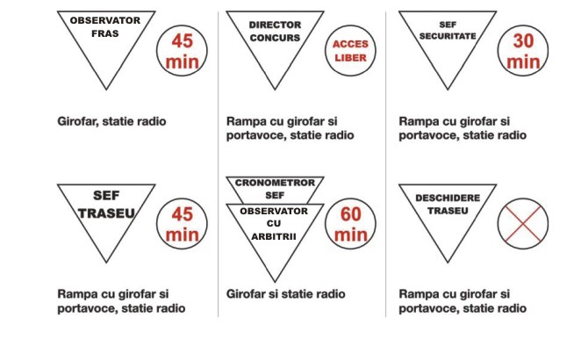

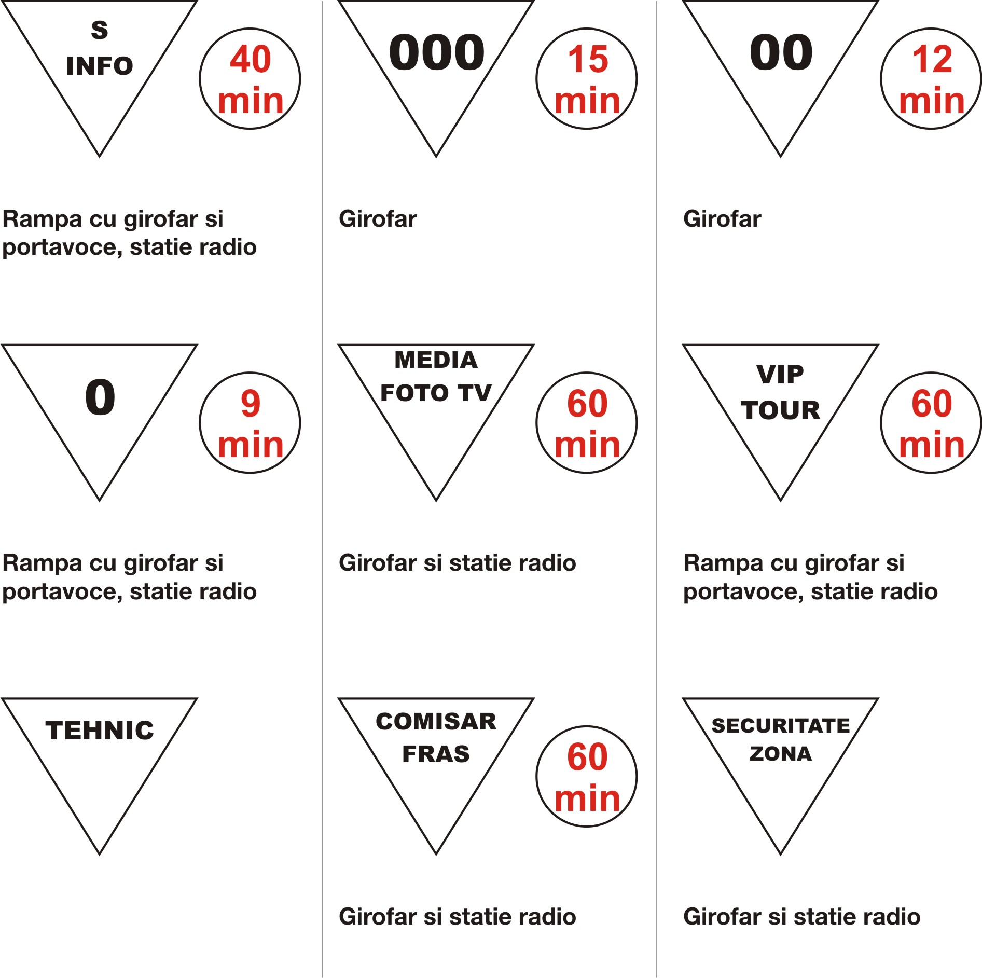

Panouri standard FIA

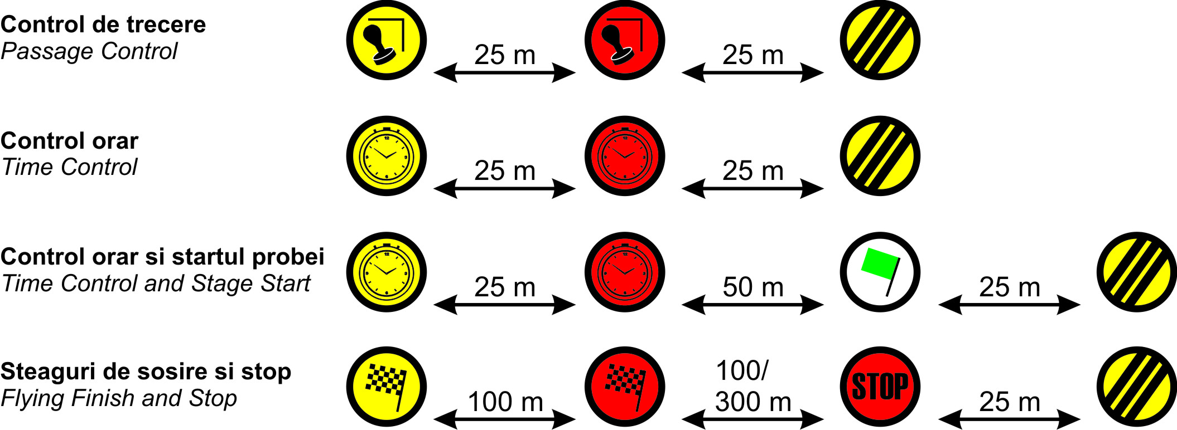

Anexa I

Relaţii cu sportivii

Anexa II – Plan Orar

Anexa III – Harta Generală

Anexa IV – Schiţă SUPERSPECIALA

